1. Mustafa Kemal Atatürk, ….. yılında ….. Koca Kasım Paşa Mahallesi, Islahhane Caddesi’nde bugün müze olan evde doğdu.
1839 doğumlu olan babası ….. . ........ dir. Milis subaylığı, evkâf kâtipliği ve kereste ticareti yapan babası, 1871 yılında …..’la evlendi.
Yukarıda boş bırakılan yerlere, aşağıdakilerden hangileri sırayla getirilmelidir?
A) 1881 – Selanik – Ali Rıza Bey – Latife Hanım
B) 1882 – Üsküp – Ali Rıza Bey – Zübeyde Hanım
C) 1881 – Selanik – Ali Rıza Efendi – Zübeyde Hanım
D) 1881 – Sofya – Hafız Mehmet Efendi – Naciye Hanım
2.Ona "Cephane yok" dediler, "Bulunur" dedi. "Ordu yok" dediler, "Kurulur" dedi, "Düşman çok" dediler, "Yenilir" dedi.
Yukarıdaki paragrafa göre Mustafa Kemal Atatürk'ün şahsiyeti için aşağıdaki hangi özelliğinden bahsedilmiştir?
A) İleri görüşlü B) Mantıklı
C) Aceleci D)Azimli ve kararlı

3.Selanik şehrinde Türklerle beraber bir çok millet yaşıyordu.Aşağıdakilerden hangisi bu durumun olumsuz sonucudur?
A) Zengin bir kültürel yapının oluşması
B) Hoşgörü ortamının bulunması
C) Barış içinde yaşamaları
D) Zamanla devlete karşı isyan etmeleri
4. Fransız ihtilali ile ortaya çıkan milliyetçilik akımı Osmanlıyı hangi özelliğinden dolayı etkiledi?
A) Heterojen bir yapıya sahip olması
B) Hoşgörülü olması
C) Saltanatla yönetilmesi
D) Topraklarının geniş olması

5. 6. Osmanlı aydınları aşağıdaki fikir akımlarından hangisini ortaya atmamıştır?
A) Osmanlıcılık
B) Batıcılık
C) Islamcılık
D) Bağımsızlık
6. Aşağıdakilerden hangisi Trablusgarp Savaşı ile ilgili doğru bir bilgi değildir?
A) İtalya, Trablusgarp'ı işgal etmeden önce İngiltere ve Fransa'nın onayını almıştır.
B) Balkanlarda savaş belirtilerinin ortaya çıkması üzerine, Osmanlı Devleti İtalya ile antlaşma imzalamak zorunda kalmıştır.
C) Uşi Antlaşması ile Ege Adaları Yunanistan'a bırakılmıştır.
D) Osmanlı Devleti Kuzey Afrika'daki son topraklarını kaybetmiştir.
E) Osmanlı Devleti Trablusgarp'a asker gönderememiştir.

7. Osmanlı Devleti tarihinde ilk defa rejime karşı yapılmış olan ilk isyan aşağıdakilerden hangisidir?
A. Bab-ı Ali Baskını
B. 31 Mart Olayı
C. Şeyh Sait ayaklanması
D. Mehmet Derviş ayaklanması
8.
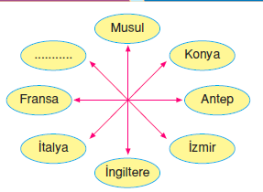
Yukarıdaki akıl haritasında Mondros Mütakeresi sonrası işgal edilen bölgeler ve işgalci devletler eşleştirilmiştir.
Buna göre, boş bırakılan yere aşağıdaki devletlerden hangisi gelmelidir?
- Romanya
- Yunanistan
- Rusya
- Bulgaristan

9.
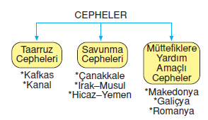
Yukarıdaki kavram haritasına verilebilecek başlık aşağıdakilerden hangisidir?
A. Kurtuluş Savaşı
B.Balkan Savaşı
C.Trablusgarp Savaşı
D.I. Dünya savaşı
10) Aşağıdaki cephelerin hangisinde Osmanlı Devleti müttefiklerine yardım amaçlı açılmış cephedir?
A) Suriye Cephesi
B) Galiçya Cephesi
C) Irak Cephesi
D) Kafkas Cephesi

11)

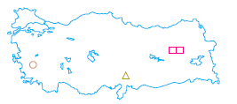
Yukarıdaki haritada Mondros Mütarekesi'nden sonra kurulan milli cemiyetler sembollerle ifade edilmiştir.
Buna göre, aşağıdakilerden hangisinde bu cemiyetler doğru olarak verilmişir?
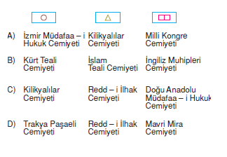
12.
Milli Mücadele döneminde gerçekleşen,
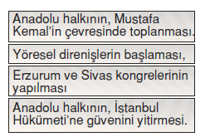
gelişmelerinin aşağıdaki hangi olayın sonucunda ortaya çıktığı söylenebilir?
A)İstanbul Hükümeti'nin millete karşı sorumluluğunu yerine getirmemesi
B)İtilaf Devletleri'nin kışkırtmasıyla Anadolu'da çıkan isyanların sona ermesi
C)Azınlıkların bulundukları bölgelerde devlet kurmak istemeleri
D)İstanbul Hükümeti'nin Londra Konferansı'nda TBMM'yi desteklemesi

13.
İtilaf Devletleri Meclis-i Mebusan toplandığında herhangi bir tepki göstermedikleri halde alınan kararlara karşı tepki olarak meclisi dağıtıp; milletvekillerini sürgüne göndermişlerdir
İtilaf Devletlerinin bu tutumu aşağıdakilerden hangisini ortadan kaldırmaya yöneliktir?
A)Halk iradesi
B)Heyet-i temsiliye
C)Kuvayı milliye
D)Damat ferit hükümeti

14..Kurtuluş savaşında Kuva yi milliye hareketi ilk olarak hangi cephede ortaya çıkmıştır?
A) Batı B) Güney
C) Doğu D) İstanbul

15. Aşağıdakilerden hangisi Çanakkale Savaşlarının sonuçlarından birisi değildir ?
A) Rusya’da Bolşevik İhtilalı’na ortam hazırlamıştır.
B) I.Dünya Savaşının uzamasına sebep olmuştur.
C) Osmanlı Devletinin yıkılacağını göstermiştir.
D) Mustafa Kemal’in büyük bir asker olarak tanınmasına yol açmıştır.
16.
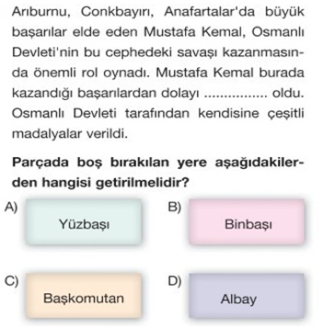
17 Aşağıdaki cemiyetlerden hangisinin yeni bir devlet kurma düşüncesi / planı yoktur ?
A) Kürt Teali Cemiyeti
B) Etnik-i Eterya Cemiyeti
C) İngiliz Muhipleri Cemiyeti
D) Pontus Rum Cemiyeti

18. Mustafa Kemal Erzurum Kongresi'ne başkan seçildikten sonra yaptığı konuşmada; milletin içine düştüğü tehlikeyi belirterek, hakkımızda verilen haksız hükümlerin muhakkak iflas edeceğini söyledi. Bunun için de ulusal iradeye dayanan bir yönetimin kurulmasını ilk amaç olarak gösterdi.Erzurum Kongresi'nin aşağıdaki maddelerinden hangisinde bu amaçtan söz edildiği savunulabilir?
A) Milli sınırlar içinde vatan bir bütündür. B) Milli iradeyi hâkim kılmak esastır.
C) Doğu illerindeki dernekler birleştirilmiştir. D) Manda ve himaye kabul edilemez

19)-Sivas Kongresin’ deki kararlardan hangisi kesin olarak bağımsızlık fikrinin amaçlandığını göstermektedir?
A)Manda ve himaye kesinlikle kabul edilemez.
B)İrade-i Milliye adında bir gazete çıkarılacaktır.
C)Temsil heyetinin üye sayısı ve yetkileri arttırılacaktır.
D)Mebusan Meclisinin toplanması için çalışmalara devam edilecektir.

20.Mustafa Kemal ve Kuvvay-i Milliye hareketine karşı en sert şekilde mücadele eden Osmanlı Sadrazamı kimdir?
A-Ali Rıza Paşa B-Hadi Paşa
C-Damat Ferit Paşa D-Salih Paşa

